ТЕХНИЧЕСКИ УНИВЕРСИТЕТ ВАРНА
Катедра: Компютърни науки и технологии
Дисциплина: Електроника

Протокол No. 3

Тема: Изследване на биполярни транзистори. Статични характеристики в схема общ емитер.

Дата на предаване: 05.11.2024

Име: Иван Георгиев Кръстев
Фак. Номер: 24621912
Специалност: Изкуствен интелект
Курс: Първи
Група и подгрупа: 1а)
- Цел на лабораторното упражнение: запознаване с биполярни транзистори и техните статични характеристики и схема общ емитер при биполярен NPN транзистор.

- Биполярният транзистор представлява полупроводников прибор с два PN прехода. Наименованието „биполярен“ произлиза от факта, че проводимостта се обуславя от два типа токоносители – електрони и дупки. Важна особеност на биполярния транзистор е, че той се управлява с ток. В зависимост от реда на изграждане на слоевете се различават два основни вида буполярни транзистори PNP и NPN. Средният слой, общ за двата PN прехода, се нарича база. Неговата проводимост е противополжна на проводимостите на другите два слоя, които се наричат емитер и колектор.
- Електрическа схема на опитната постановка:

- Задача: реализиране на опитната постановка, измерване на колекторния ток, изчисляване на коефициентите на съпротивление и построяване на предавателна и изходна характеристика на транзистор BC337.

- Формули:

- Таблици с измервания и изчислени стойности:

Транзистор BC337 предавателна х-ка Ic = f(Iб) при Uce = 5V

Iб [μA] | 2 | 4 | 6 | 8 | 10 | 12 | 14 | 16 | 18 | 20 | 22 | 24 | 26
Ic [mA] | 0,19 | 0,50 | 0,82 | 1,15 | 1,48 | 1,84 | 2,18 | 2,55 | 2,92 | 3,30 | 3,68 | 4,07 | 4,45
B | 95 | 125 | 137 | 144 | 148 | 153 | 156 | 159 | 162 | 165 | 167 | 170 | 171
β | 155 |  | 165 |  | 180 |  | 185 |  | 190 |  | 195

Ценеров диод PL6V27 в обратна посока
I [mA] | 0 | 0,2 | 0,4 | 0,6 | 0,8 | 1 | 2 | 3 | 4 | 5 | 6 | 7 | 8 | 9 | 10 | 11
[] | 0

I [mA] | 0 | 0,2 | 0,4 | 0,6 | 0,8 | 1 | 2 | 3 | 4 | 5 | 6 | 7 | 8 | 9 | 10 | 11
[] | 0

- Графики на предавателната и изходната характеристика според измерените стойности:

Предавателна х-ка на транзистор BC337:
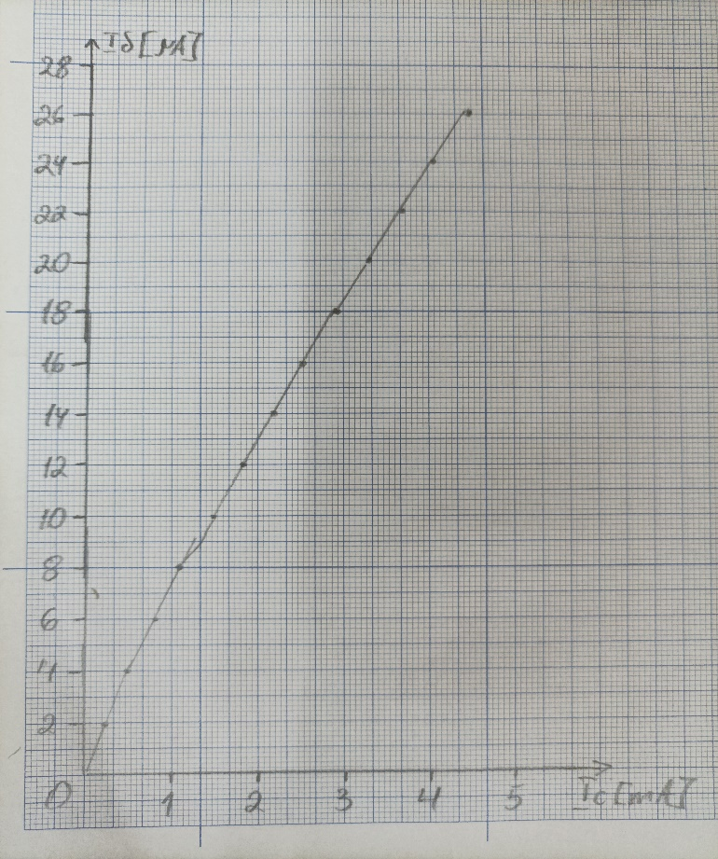

Изходна х-ка на транзистор BC337:

- Изводи: След изпълнение на опитната постановка и анализ на резултатите наблюдаваме, че при предавателната характеристика (Ic = f(Ib) при Uce = const) зависимостта между базовия и колекеторния ток е правопропорционална.
Изходната характеристика графично изразява зависимостта между колекторния ток и напрежението колектор-емитер, при зададен базов ток (Ic = f(Uce) при Ib = const). При Uce < 0,5V колекторния ток силно зависи от напрежението колектор-емитер, но при последващо повишаване на Uce следва насищане и Ic почти не се изменя. Стойността на колектрония ток се определя главно от стойността на базовия ток Ib.

